**Итоги краевого семинара**

**«Межличностное взаимоотношение как ключевой аспект социально-коммуникативного развития детей дошкольного возраста»**

15 октября на базе МАДОУ "Волшебная сказка" г. Краснокамска при поддержке Министерства образования и науки Пермского края состоялся краевой научно-практический семинар "МЕЖЛИЧНОСТНОЕ ВЗАИМОДЕЙСТВИЕ КАК КЛЮЧЕВОЙ АСПЕКТ СОЦИАЛЬНО- КОММУНИКАТИВНОГО РАЗВИТИЯ ДЕТЕЙ ДОШКОЛЬНОГО ВОЗРАСТА".

Организаторами Семинара стали сотрудники отдела воспитания и социализации ГАУ ДПО «Институт развития образования Пермского края», МАДОУ «Волшебная сказка» Краснокамского ГО.

Цель мероприятия - диссеминация инновационного опыта педагогов дошкольного образования по межличностным отношениям детей дошкольного возраста.

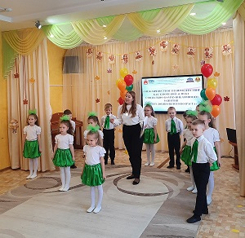

На открытии мероприятия с приветственным словом выступили Сергей Борисович Фадеев, ведущий научный сотрудник ГАУ ДПО "ИРО ПК и Елена Вячеславовна Линова, главный специалист управления системой образования Краснокамского ГО.

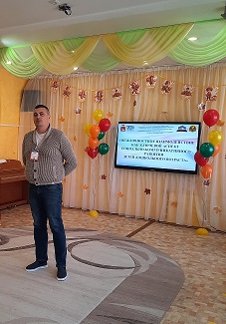 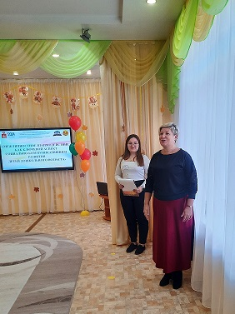

Более 60 педагогов Пермского края поделились инновационным опытом работы по данной теме. Специалисты Кунгурского МО, Соликамского ГО, Лысьвенского ГО, Краснокамского ГО, ЗАТО Звездный и др. представили свои разработки, выступили с мастер-классами и провели рефлексию.

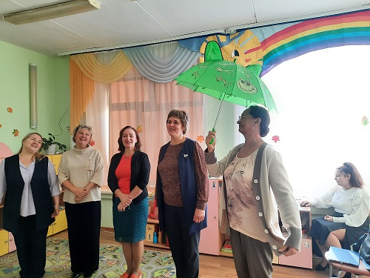

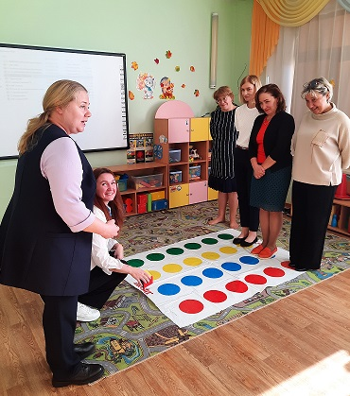

Мероприятие прошло в теплой творческой атмосфере. Общеобъединяющим стало мнение педагогов относительно необходимости совершенствования инновационного опыта по межличностному взаимодействию между детьми дошкольного возраста. Специалисты ГАУ ДПО «Института развития образования» желают участникам семинара творческого и профессионального вдохновения в педагогических поисках и совершенствованиях!

